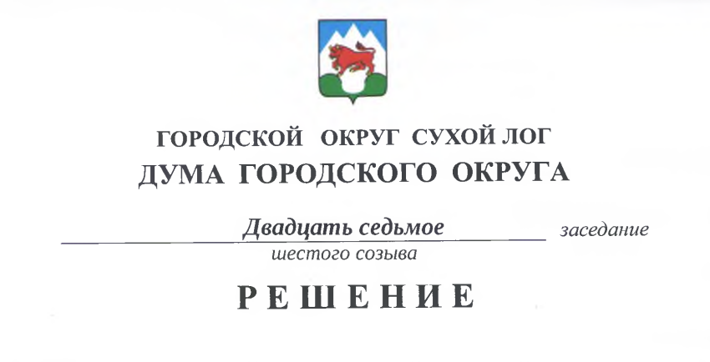
26.09.2019 г. № 203-РД

О внесении изменений и дополнений в решение Думы городского округа
от 27.10.2016 № 479-РД «О программе приватизации муниципального имущества в городском округе Сухой Лог на 2017-2019 годы»

В связи с уточнением перечня имущества, подлежащего приватизации в городском округе Сухой Лог, Дума городского округа
РЕШИЛА:
1. Внести следующие изменения и дополнения в решение Думы городского округа от 27.10.2016 № 479-РД «О программе приватизации муниципального имущества в городском округе Сухой Лог на 2017-2019 годы» с изменениями и дополнениями, внесенными решениями Думы городского округа от 27.04.2017 № 531-РД («Знамя Победы» от 02.05.2017 № 34), от 31.08.2017 № 560-РД («Знамя Победы» от 05.09.2017 № 70), от 30.11.2017 № 34-РД («Знамя Победы» от 05.12.2017 № 96), от 25.10.2018 № 120-РД («Знамя Победы» от 30.10.2018 № 85):
1) в разделе «2018 год» приложения № 2 «Перечень имущества, подлежащего приватизации к Программе приватизации муниципального имущества в городском округе Сухой Лог на 2017-2019 годы» пункты 8, 9 исключить;
2) раздел «2019 год» приложения №2 «Перечень имущества, подлежащего приватизации к Программе приватизации муниципального имущества в городском округе Сухой Лог на 2017-2019 годы» дополнить пунктами 12, 13 следующего содержания:
«12. Здание нежилого назначения по ул. Горького, 11, г. Сухой Лог.
13. Объект незавершенного строительства по ул. Светлая, д. 16, г. Сухой Лог.».
2. Настоящее решение опубликовать в газете «Знамя «Победы» и разместить на официальном сайте городского округа Сухой Лог.
3. Контроль исполнения настоящего решения возложить на комиссию по экономической политике, бюджету, финансам и налогам (А.Г. Суханов).

Председатель Думы городского округа Е.Г. Быков

Глава городского округа Р.Ю. Валов

